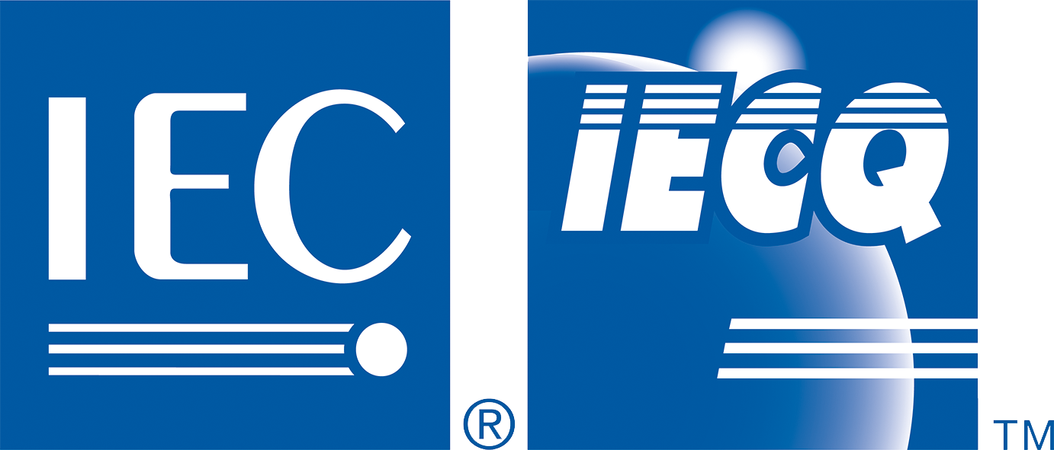 | 国际电工委员会质量评定体系 (IECQ)  涵盖电子元器件、组装件、相关物料和过程  IECQ有关规则及详情，请访问 www.iecq.org

IECQ 符合性证书
有害物质过程管理

IECQ 证书号码: | IECQ-H LCIE 09.0027 | 发出序号: | 6 | 状态: | Current
取代: | IECQ-H LCIE 09.0027 Issue 5 | 发行日期: | 2018/04/17 | 原发出日期: | 2009/04/17
认证机构文件号码: | 193-09-012 Is. 6 | 失效日期: | 2019/09/14

适用于:
欧盟指令2011/65/EU (“RoHS”) 要求

艾礼富电子(深圳)有限公司
中国广东省深圳市宝安区航城街道鹤洲恒丰工业城A19栋、A20栋、B14栋、B18栋、B19栋，邮编：518126

该组织已制定和实施有害物质过程管理程序和相关过程，经审核，发现这些程序及过程符合适用的IECQ HSPM组织批准要求，即IEC电子元器件质量评定体系（IECQ）的基本规则IECQ 01和程序规则IECQ 03-5 “IECQ 有害物质过程管理”，以及IECQ规范：
- IECQ QC080000:2012 - 有害物质过程管理体系要求

此证书适用于以下活动范围內的所有电子元器件、组裝件、相关物料和过程：
1.传感器、油缸总成、磁簧开关及磁簧继电器的设计与制造；
2.PCB组件、光控传感器和塑胶件的制造；
3.精密金属件的制造。
-- Attached Schedule(s):- Non --

由认证机构签发: LCIE Bureau Veritas
33 avenue, du Général Leclerc  92260, Fontenay aux Roses  France  授权人:  Didier BOURGES | 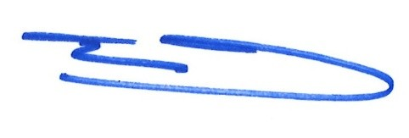 | 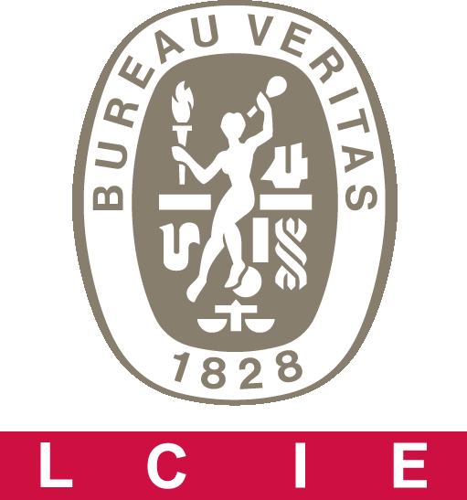

此证书的有效性由签发证书的IECQ认证机构通过持续实施监督审核来保持。
依照IECQ系统程序规则，此符合性证书有可能会被暫停或撤销。
此证书及任何日程安排只能完整复制。此证书不可转让，其所有权归属为IECQ的证书签发机构。
可访问www.iecq.org验证此证书的状态及真实性。

